**СЕЛЬСКОЕ ХОЗЯЙСТВО КУРСКОЙ ОБЛАСТИ**

Сельское хозяйство – это особый вид деятельности: заниматься сельским хозяйством значит обрабатывать землю, чтобы получать её плоды, так необходимые **людям.**

**СЕЛЬСКОЕ ХОЗЯЙСТВО**

***ОТРАСЛИ***

|  |  |
| --- | --- |
| **ЖИВОТНОВОДСТВО** | **РАСТЕНИЕВОДСТВО** |
|  |  |
|  |  |

- Допиши названия специализации (направлений) отраслей сельского хозяйства Курской области.

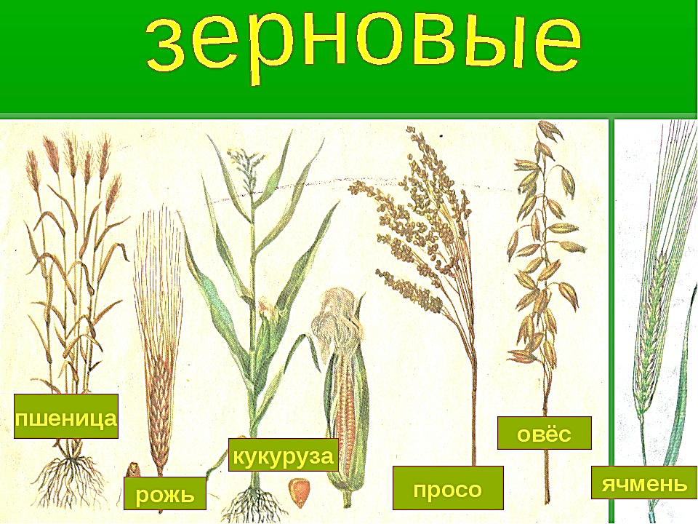

**ДЛЯ ЛЮБОЗНАТЕЛЬНЫХ**

Знаешь ли ты, что в Курской области возделывается ещё одна зерновая культура – тритика́ле.

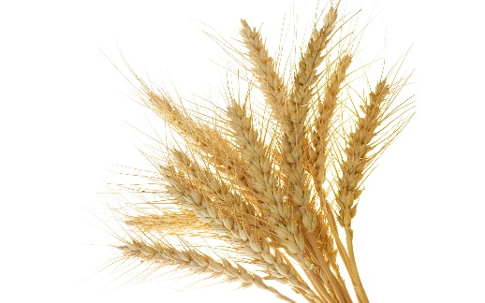**+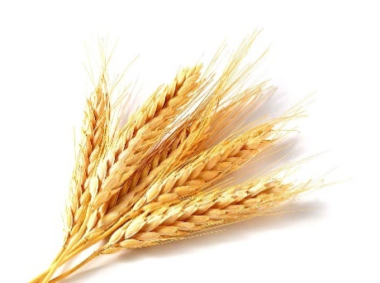=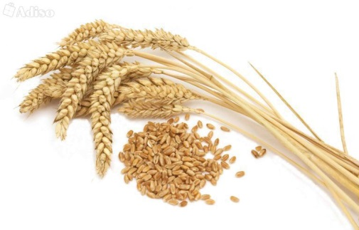 *Пшеница Рожь Тритикале***

Тритикале – новая зерновая культура. История её возделывания насчитывает всего 100 лет, в то время как пшеницу и ячмень выращивают на протяжении 10 тысяч лет, рожь – 7 тысяч лет.

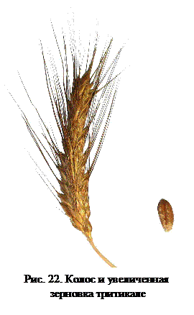Тритикале является гибридом ржи и пшеницы, абсолютно новым ботаническим видом. Он используется для выпекания хлеба, кондитерской, пивоваренной промышленности. Тритикале высококачественный компонент в производстве комбикормов.

- Как ты думаешь, зачем селекционеры выводят новые сорта растений?

- Предположи, для чего понадобилось создавать новую сельскохозяйственную культуру – тритикале?

На дачных участках наших селекционеров-любителей можно встретить и такие гибриды. Предположи, какие растения были скрещены? Нет ли здесь лишнего растения?

|  |  |  |  |
| --- | --- | --- | --- |
| Необычные гибриды и сорта овощей и фруктов | http://main-mobile.cdn.grabone.com/goimage/440x267/872ce15e8f9f808af9fea3b62fa5a2241b1422f4.jpg | http://bakker-garden-blog.ie/wp-content/uploads/2014/05/Tayberry.jpg | 20121603012412 |
| **Йошта** | **Плуот (плумкот)** | **Ежемалина** | **Кукубан** |

**С ЗАБОТОЙ ОБ УРОЖАЕ**

|  |  |  |
| --- | --- | --- |
| Картинки по запросу хлебные поля в курской области |  | http://agrarnik.ru/_files/u11680/cash/600_0_0_ab59c8.jpg |
| http://livni.bezformata.ru/content/image97383808.jpg | | |
| http://kursktv.ru/sites/default/files/0789852d6f79d74da40ddee787b889a0.jpg |  | http://www.vipvkurske.com/uploads/02_2011/svekla02.jpg |
| http://agrotecnica.com.ua/content/shop/groups/21/Min_burak_1.jpg | | |

**БЛИЦ-ПРЕЗЕНТАЦИЯ**

***Блиц-презентация*** *– это короткий рассказ на заданную тему, представление, визитная карточка объекта (предмета).*

*Длина блиц-презентации не должна превышать 1-2 минуты (около 100-200 слов).*



Используя полученную информацию, попробуй создать блиц-презентацию на тему «Сельское хозяйство моего края (поселка, района)».

Можешь предложить одноклассникам устроить конференцию-конкурс на лучшее выступление, содержание, оформление.

Тогда придумайте эмблему конференции, оформите бланки грамот, выберите жюри.

**ЭТО ИНТЕРЕСНО**

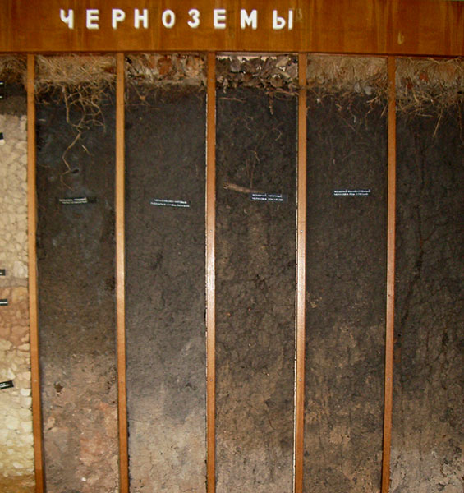Образец курского чернозёма в качестве эталона плодородной почвы хранится в Музее почв в Париже (Франция), а также в Музее естественной истории в Амстердаме (Голландия) и в Музее почвоведения под Лейпцигом (Германия).

Курские чернозёмы являются одним из главных источников развития экономики области.

Общая площадь земель, используемых для сельскохозяйственного производства, составляет 2,6 миллионов гектаров, в том числе пашни – 1,9 миллионов гектаров.

**ПРОМЫШЛЕННОСТЬ КУРСКОЙ ОБЛАСТИ**

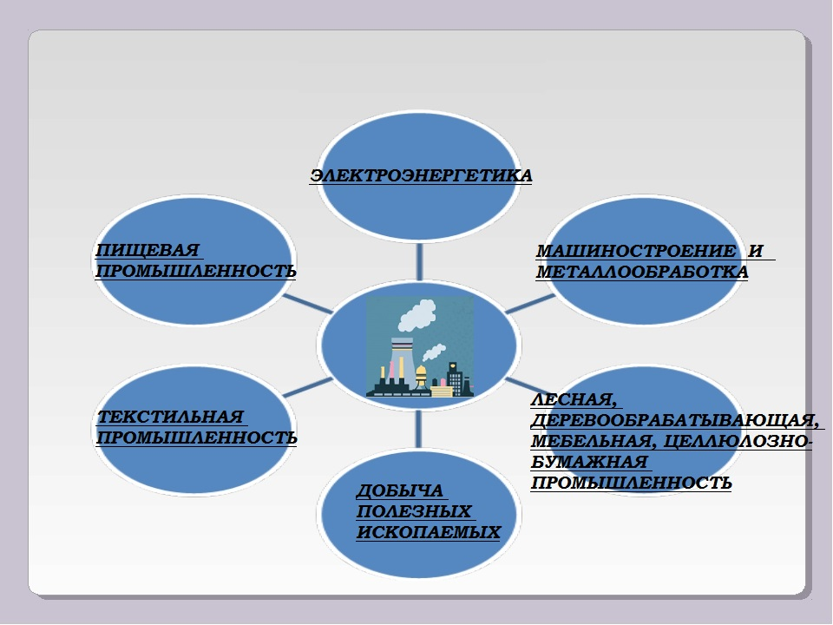

**ДЛЯ ЛЮБОЗНАТЕЛЬНЫХ**

Определи и подпиши названия наиболее крупных промышленных центров Курской области:

|  |  |  |  |
| --- | --- | --- | --- |
| http://biblioclub.ru/services/fks.php?fks_action=get_file&fks_flag=2&fks_id=goroda_ros_img_gsgo229a.jpg | Герб города Железногорска Курской области | http://cs628130.vk.me/v628130116/dd8c/amIDMlNlxt4.jpg | Город Рыльск |

|  |  |  |
| --- | --- | --- |
| http://100dic.ru/photos/goroda_rossii/lgov1.jpg | https://upload.wikimedia.org/wikipedia/commons/thumb/c/c6/Coat_of_Arms_of_Sudzha_%28Kursk_oblast%29_%281780%29.png/144px-Coat_of_Arms_of_Sudzha_%28Kursk_oblast%29_%281780%29.png | http://biblioclub.ru/services/fks.php?fks_action=get_file&fks_flag=2&fks_id=goroda_ros_img_gsgo528.jpg |

**ИГРА «НАЙДИ ПАРУ»**

Соедини стрелками название предприятия и его продукцию. Определи соответствующую отрасль промышленности.

Допиши недостающие слова.

|  |  |  |  |  |  |
| --- | --- | --- | --- | --- | --- |
| http://pos-atom.ru/images/kursk.jpg  Курская атомная станция  город ___________________ | | | http://www.vipvkurske.com/uploads/05_2012/kasenkov_02.jpg  Концерн «Курсктрикотажпром» | | |
| http://saharzol.ru/d/899595/d/618004.jpg  Золотухинский район | | http://spclub39.ru/files2/2016/04-20/13/47/57176c3f866cc/8246d2f38bd7fea.jpg  **________________________** | | http://www.vipvkurske.com/uploads/02_2013/biok_01.jpg  Курская биофабрика | |
| http://urban-news.ru/wp-content/uploads/2016/04/304686.jpg  Горшеченский район  Похожее изображение  Энергия  ТСЛУ Трансформаторы сухие с литой изоляцией  Трансформатор | http://www.vipvkurske.com/uploads/02_2013/biok_03.jpg  Лекарственные средства, ветеринарные препараты | | http://st.dkc.ru/upload/iblock/544/5442c658107a2fb2fbf1c67c8e825e71.jpg  Михайловский ГОК  (город ___________________) | | |
| http://pandia.ru/text/78/530/images/image005_48.jpg  **_____________** | | Картинки по запросу электроаппаратный завод курск  Курский электроаппаратный завод | | |
| http://www.doskaurala.ru/orimg/91792-Sherman_iron_ore_pellets.jpg  Железорудные окатыши | | | | http://icook-club.ru/binfiles/images/20151022/bdb519a1.jpg  ________________ |